Tyto ulice budou uzavřeny pro nedělní jízdu Muévete en bici.
Připravte se! Během nedělní cyklojízdy "Muévete en bici" budou uzavřeny některé ulice, třídy a oblasti CDMX.

Pokud patříte mezi řidiče, kteří obvykle vyjíždějí s odpočítaným časem, máme pro vás špatnou zprávu. Jako každou neděli se cyklisté, bruslaři, velcí i malí, vydají na cyklojízdu po Mexico City a vy se nebudete moci pohybovat v některých jeho ulicích.
Již 15 let se koná nedělní akce "Muévete en bici" (Rozjeď se na kole). program podporovaný ministerstvem mobility (Semovi), který zve všechny zájemce ke sportovním aktivitám na kole, skateboardu, kolečkových bruslích a dokonce i pěšky.
V zájmu zachování bezpečnosti účastníků nedělní procházky však zůstávají některé třídy, ulice nebo oblasti CDMX uzavřeny, takže byste měli hledat náhradní trasy pro cestu autem. V rubrice Autopistas vám přinášíme podrobnosti.
Během nedělní projížďky Muévete en bici se těmto ulicím vyhněte.
V měsíci červnu bude mít nedělní cyklojízda podle informací Semovi prostřednictvím CDMX Cyklomobilita trasu dlouhou více než 42,5 kilometru, která vede přes některé z hlavních silnic města.
Jízda "Muévete en bici" bude probíhat od 8:00 do 14:00 hodin a kromě jízdy na kolech zahrnuje i další aktivity, jako jsou workshopy, jóga, tai-či, besedy, zdravotní brigády a mnoho dalšího.
Z tohoto důvodu musí řidiči respektovat provoz cyklistů a ostatních účastníků kolové tour. Pokud použijete automobil, měli byste si být vědomi toho, že tyto cesty budou po skončení rekreačního dne znovu zprůjezdněny.
Jedná se o ulice, po kterých vede trasa:
- Avenida Paseo de la Reforma hasta Julio Verne
- Calzada de Guadalupe, hasta Fortuna
- Avenida Canal del Norte
- Avenida Diagonal Patriotismo
- Avenida Patriotismo
- Eje 7 Sur
- Avenida División del Norte
- Avenida Nuevo León
- Centro Histórico

Kromě toho je zde několik oblastí, kterými cyklisté během této nedělní vyjížďky projíždějí: první část Bosque de Chapultepec, Anděl nezávislosti, Diana Cazadora, Památník revoluce nebo bazilika Guadalupe.
Buďte zodpovědným řidičem s cyklisty Muévete en bici
Abyste se vyhnuli pokutám, sankcím nebo nehodám, nezapomeňte být zodpovědným řidičem s cyklisty.
V první řadě byste měli respektovat cyklistické pruhy a vjezdy na parkoviště pro kola.
Podle dopravních předpisů CDMX mají cyklisté v silničním prostoru druhou přednost po chodcích.
Udržujte odstup automobilu nebo motorového vozidla 1,5 metru stranou.
Další preventivní opatření spočívají v tom, že pokud odbočujete a je zde vyhrazený jízdní pruh pro cyklisty nebo když se na semaforu rozsvítí zelená, mají cyklisté právo předjíždět jako první.
Stejně tak ve společných jízdních pruzích mají cyklisté přednost v jízdě.
Nenechte se zaskočit. Změřte si čas, který vám zabere cesta do cíle, a zjistěte si nové trasy, po kterých se můžete pohybovat při nedělní projížďce na kole.

Překlad deepl
Originál:

Estas son las calles que cierran por el paseo dominical Muévete en bici

¡Prepárate! Algunas calles, avenidas y zonas de la CDMX estarán cerradas durante la realización del paseo dominical “Muévete en bici”

Si eres de los conductores que acostumbra a salir con el tiempo contado, te tenemos malas noticias. Como cada domingo ciclistas, skaters, grandes y pequeños, saldrán a dar un paseo en bici por la Ciudad de México y no podrás circular por algunas de sus calles.
Desde hace 15 años se realiza el paseo dominical “Muévete en bici” , un programa impulsado por la Secretaría de Movilidad (Semovi) que invita a cualquier persona a realizar actividades deportivas en bicicleta , patineta, patines e incluso a pie.
No obstante, para mantener la seguridad de los asistentes al paseo dominical, algunas avenidas, calles o zonas de la CDMX permanecen cerradas, por lo que debes buscar rutas alternas para trasladarse en auto . En Autopistas te damos los detalles.

Evita tomar estas calles durante el paseo dominical Muévete en bici
En el mes de junio, el paseo dominical en bici tendrá una ruta de más de 42.5 kilómetros de extensión que atraviesa por algunas de las principales vialidades de la ciudad, de acuerdo con información de la Semovi a través de la Movilidad Ciclista de la CDMX .
El paseo “Muévete en bici” se realiza en un horario de 8:00 a 14:00 horas y, además del recorrido en ruedas, se incluyen otras actividades como talleres, Yoga, Tai Chi, pláticas, brigadas de salud y mucho más.
Por lo anterior, los conductores deben respetar el tránsito de ciclistas y demás asistentes al paseo sobre ruedas. Si utilizas auto debes prever que el paso por estas vialidades se restablece una vez que termina la jornada recreativa.
Estas son las calles que sigue la ruta:
- Avenida Paseo de la Reforma hasta Julio Verne
- Calzada de Guadalupe, hasta Fortuna
- Avenida Canal del Norte
- Avenida Diagonal Patriotismo
- Avenida Patriotismo
- Eje 7 Sur
- Avenida División del Norte
- Avenida Nuevo León
- Centro Histórico
Además, hay algunas zonas por las que los ciclistas atraviesan durante este paseo dominical: la Primera Sección del Bosque de Chapultepec, el Ángel de la Independencia, la Diana Cazadora, el Monumento a la Revolución o la Basílica de Guadalupe.

Sé un conductor responsable con los ciclistas de Muévete en bici
Para evitar multas, sanciones o accidentes recuerda ser un conductor responsable con los ciclistas .
Lo primero que debes hacer es respetar las ciclovías y entradas a bici estacionamientos.
Según lo indica el reglamento de tránsito de la CDMX , los ciclistas tienen segunda prioridad en el espacio vial después de los peatones.
Mantén tu auto o vehículo motorizado a una distancia de 1.5 metros de separación lateral.
Otras medidas de prevención señalan que si vas a dar vuelta y hay un carril exclusivo para bicicletas, o cuando el semáforo cambia a verde, tienen derecho a pasar primero los ciclistas .
​​​​​​​De igual manera, en carriles compartidos, la prioridad del uso de la vía será de las personas que circulan en bici .
Que no te agarre desprevenido. Mide tu tiempo para llegar a tu destino y conoce nuevas rutas para desplazarte durante el paseo dominical en bicicleta.
Zdroj: https://www.eluniversal.com.mx/autopistas/estas-son-las-calles-que-cierran-por-el-paseo-dominical-muevete-en-bici/
04/06/2022
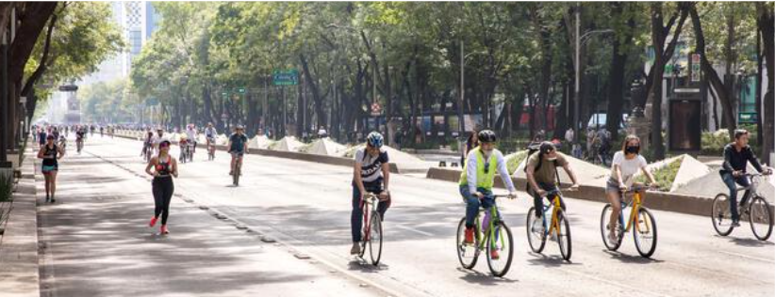

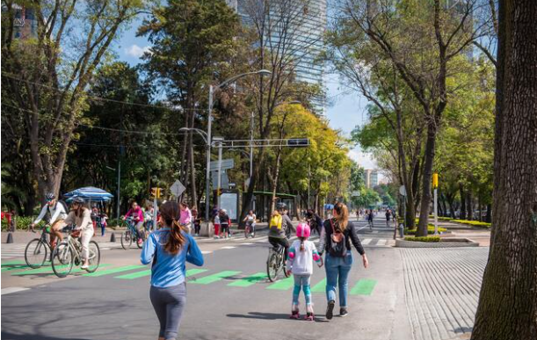
Foto: zdroj https://www.alamy.es/imagenes/domingo-cerrado.html?sortBy=relevant

Lorem ipsum dolor sit amet, consectetuer adipiscing elit. Proin in tellus sit amet nibh dignissim sagittis. Pellentesque sapien. Maecenas aliquet accumsan leo. Integer malesuada. Nullam eget nisl. Cum sociis natoque penatibus et magnis dis parturient montes, nascetur ridiculus mus. Phasellus et lorem id felis nonummy placerat. Fusce wisi. Integer malesuada. Nulla non arcu lacinia neque faucibus fringilla. Morbi scelerisque luctus velit.

